Я с тобой, ветеран!
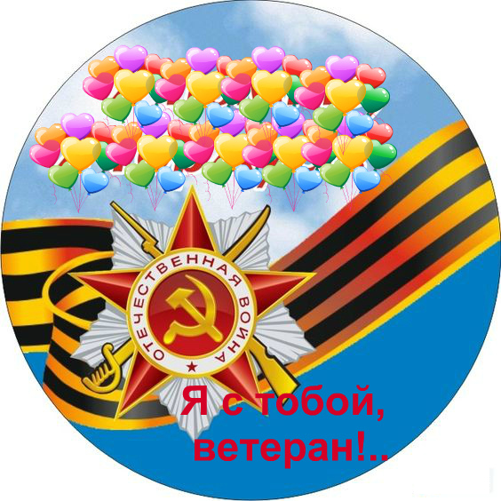
2020 год - год Памяти и Славы. Во многих странах мира отмечают 75 – летие Победы над фашизмом в годы Второй мировой войны. Для нашей страны эта дата наполнена особым смыслом. Это священная память о погибших на полях сражений и своим трудом приближавших Победу над врагом.
В Рославле стартует проект « Я с тобой, ветеран!..». Он проводится с целью сохранения исторической памяти о подвиге советского народа в годы Великой Отечественной войны, вовлечения бизнес - сообщества в проведение торжественных мероприятий, посвященных 75- летию Победы.
Задачи проекта: популяризация гражданской активности и опыта работы предприятий малого и среднего бизнеса, формирование благоприятного общественного мнения о руководителях предприятий бизнеса муниципального образования «Рославльский район», сохранение имеющихся и создание новых общественных традиций среди предпринимателей, основанных на добре, милосердии и взаимопомощи. Инициатором его проведения является комитет по торговле, услугам, развитию малого предпринимательства Администрации муниципального образования «Рославльский район» Смоленской области. Участниками проекта «Я с тобой, ветеран» могут стать предприятия малого и среднего бизнеса Рославльского района.
Приглашаем к участию в акциях различные предприятия сферы торговли и услуг:
- для предприятий рекламных услуг - изготовление праздничного баннера с поздравлением рославльчан и участников Великой Отечественной войны с Днем Победы;
- для предприятий печатных услуг - участие в формировании подарочных наборов ветеранам ( изготовление сувениров, открыток для ветеранов);
- для предприятий общественного питания - организация тематических столов «Мы с тобой, ветеран!» и организация банкетного и праздничного обслуживания в День Победы;
- для предприятий розничной торговли ( продовольственными товарами, промышленными товарами, аптечной сети ) - участие в формировании подарков ветеранам, адресное оказание внимания ветеранам и возможность их поздравления лично;
- для развлекательных центров - показ кинохроники, художественных фильмов о войне;
- для предприятий ритуальных услуг - изготовление цветочных композиций и участие в митингах возложения цветочных композиций к обелискам;
- для фото и видео операторов - презентация или оформление фотоальбома о жизни ветеранов с использованием видеофрагментов бесед-встреч с участниками тех священных событий.
Участники данного проекта будут награждены грамотами Администрации муниципального образования «Рославльский район» Смоленской области, подарками и сувенирами. Его итоги планируется подвести в конце мая 2020 года в рамках муниципальной программы «Создание благоприятного предпринимательского климата на территории муниципального образования «Рославльский район» Смоленской области».
Дорогие руководители предприятий малого и среднего бизнеса! В Рославльском районе осталось всего 27 участников Великой Отечественной войны. Давайте отдадим дань уважения героическому прошлому наших земляков!
Основной долг всех последующих поколений победителей – сохранить историческую память о Великой Отечественной войне, не оставить в забвении ни одного погибшего солдата, отдать дань благодарности за героический ратный подвиг живым ветеранам войны.

Подробная информация по телефонам: 4-06-00, 4-15-44-
Комитет по торговле, услугам, развитию малого предпринимательства

